Nachhaltigkeit im Fokus: Eckert Schulen als Umweltschule zertifiziert

Die Eckert Schulen wurden als „Umweltschule 2024“ ausgezeichnet. Angehende Staatlich geprüfte Techniker brachten sich in vielseitigen Projekten ein – stets mit einem gemeinsamen Ziel: eine nachhaltige Zukunft zu gestalten.

Regenstauf – Die Auszeichnung „Umweltschule in Europa/Internationale Nachhaltigkeitsschule“ steht für einen umfassenden Ansatz, der die gesamte Schule unter dem Leitbild der Bildung für nachhaltige Entwicklung (BNE) weiterentwickelt. Als Teil des globalen Eco-Schools-Netzwerks bietet dieses Programm Schulen die Möglichkeit, sich aktiv mit Nachhaltigkeitsthemen auseinanderzusetzen. Auch die Eckert Schulen bekennen sich zu einem verantwortungsvollen Umgang mit Ressourcen und setzen regelmäßig Zeichen für die ökologische, ökonomische und soziale Verantwortung gegenüber künftigen Generationen.

Nachhaltigkeit am Campus
Der Weg zur Zertifizierung zur „Umweltschule 2024“ nahm bereits im Schuljahr 2022/2023 seinen Anfang. Projektgruppen aus verschiedenen Fachbereichen wie beispielsweise Bautechnik und Holztechnik beschäftigten sich intensiv mit den ökologischen Herausforderungen am Campus in Regenstauf. Gemeinsam wurden konkrete Ansatzpunkte identifiziert, die zu einer langfristigen Verbesserung der Umweltleistung beitragen sollten.

Im Fokus standen die Themen Mobilität (Wie können die An- und Abreise der Studierenden und Mitarbeitenden nachhaltiger gestaltet werden?), Stoffstrommanagement (Maßnahmen wie der Einsatz von Recyclingpapier, die Optimierung von Verpackungsmaterialien und die Einführung der Mehrwegsysteme RECUP und ÖkoCup) und Nachhaltigkeit im Alltag. Dazu gehören die Sensibilisierung für Gesundheits- und Ernährungsthemen sowie die Untersuchung des Ressourceneinsatzes in Lehr- und Lernmaterialien, etwa durch die Analyse von Lehrbriefen. Umfassende Umfragen schufen eine solide Grundlage, sodass bei wichtigen Entscheidungen auf fundierte Daten zurückgegriffen werden konnte.

Nachhaltigkeit als Teil des Lehrplans
Nachhaltigkeit ist ein zentraler Bestandteil der Bildungsphilosophie der Eckert Schulen. Im Wahlpflichtfach Qualitäts- und Umweltmanagement, das in allen Klassen der Staatlich anerkannten Technikerschule unterrichtet wird, beschäftigen sich Studierende regelmäßig mit den drei Säulen der Nachhaltigkeit: ökologische, ökonomische und soziale Verantwortung.

„Durch diese Inhalte werden die angehenden Techniker und Fachkräfte gezielt darauf vorbereitet, nachhaltiges Denken und Handeln in ihren zukünftigen Berufen anzuwenden. Damit leisten die Eckert Schulen nicht nur einen Beitrag zur beruflichen Qualifikation ihrer Studierenden, sondern auch zur Bewusstseinsbildung für eine nachhaltige Lebensweise“, betont Markus Johannes Zimmermann, Schulleiter Dr. Eckert Akademie.

Die Auszeichnung „Umweltschule in Europa/Internationale Nachhaltigkeitsschule“ stärkt die ganzheitliche Schulentwicklung, indem sie Bildung für nachhaltige Entwicklung (BNE) im Schulprofil verankert und die gesamte Schulgemeinschaft motiviert, aktiv an einer nachhaltigen Zukunft mitzuwirken. Sie verbindet praktisches Handeln mit globaler Verantwortung, fördert Selbstwirksamkeit und macht das Engagement für Umwelt und Nachhaltigkeit innerhalb und außerhalb der Schule sichtbar.
Kontinuierliche Entwicklung: Audit im Dezember
Als nächsten Schritt bereiten sich die Eckert Schulen auf das Audit gemäß ISO 50001 vor, das jetzt im Dezember geplant ist. Dieses System zielt darauf ab, Energieeinsparpotenziale zu identifizieren und die Energieeffizienz am Campus weiter zu steigern. Das ist Zukunftsorientierung im besten Sinne: Mit ihrem Engagement für Umwelt- und Energiemanagement leisten die Eckert Schulen einen wichtigen Beitrag für eine nachhaltige Entwicklung und setzen ihren Leitspruch „Wir bilden Zukunft“ aktiv um.

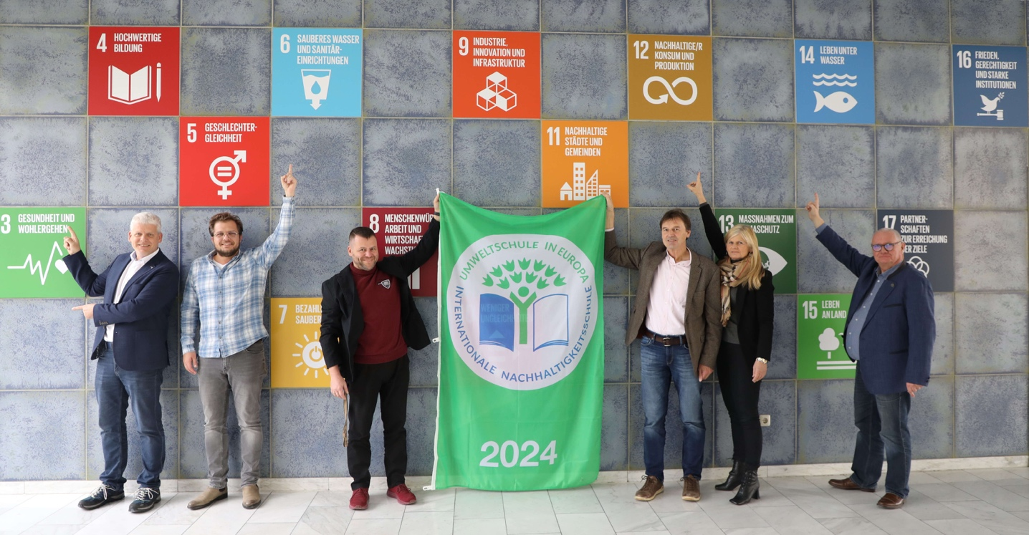

Das Foto zeigt von links nach rechts Markus Johannes Zimmermann (Schulleitung Dr. Eckert Akademie), Daniel Meurer (Dozent), Johann Sperl (Abteilungsleitung IHK-Lehrgänge), Hubert Döllinger (Fachbereichsleitung Elektro), Petra Mayer (Leitung Geschäftsfeld Hotel und Gastronomie) und Gerald Saule (Head of Vocational Training International). Foto: Eckert Schulen/Schauer

Pressekontakt:
Dr. Robert Eckert Schulen AG
Dr.-Robert-Eckert-Str. 3, 93128 Regenstauf
Telefon: +49 (9402) 502-480, Telefax: +49 (9402) 502-6480
E-Mail: andrea.radlbeck@eckert-schulen.de
Web: www.eckert-schulen.de
___________________________________
Die Eckert Schulen sind eines der führenden privaten Unternehmen für berufliche Bildung, Weiterbildung und Rehabilitation in Deutschland. In der über 75-jährigen Firmengeschichte haben mehr als 180.000 Menschen einen erfolgreichen Abschluss und damit bessere berufliche Perspektiven erreicht. Die Eckert Schulen tragen dazu bei, dass möglichst viele eine qualifizierte Aus- und Weiterbildung erhalten. Das Bildungskonzept „Eckert 360 Grad“ stimmt die unterschiedlichen Lebenskonzepte mit den angestrebten Berufswünschen lückenlos und maßgeschneidert aufeinander ab. Die flexible Kursgestaltung, eine praxisnahe Ausbildung und ein herausragendes technisches Know-how sorgen für eine Erfolgsquote von bis zu 100 Prozent und öffnen Türen zu attraktiven Arbeitgebern.

